 | Триместр | 1
Образовательный минимум | Предмет | алгебра
 | Класс | 9

1) Равносильные преобразования неравенств
Правило 1. Любой член неравенства можно перенести из одной части неравенства в другую с противоположным знаком, не меняя при этом знак неравенства.
Правило 2. Обе части неравенства можно умножить или разделить на одно и то же положительное число, не меняя при этом знак неравенства.
Правило 3. Обе части неравенства можно умножить или разделить на одно и то же отрицательное число, изменив при этом знак неравенства на противоположный (< на >, ≤ на ≥)
2) Теорема. Если квадратный трехчлен имеет отрицательный дискриминант, то при любом х значение трехчлена имеет знак старшего коэффициента а.

3) Соответствие между графиками квадратичной функции и знаками коэффициента a и дискриминанта (D)
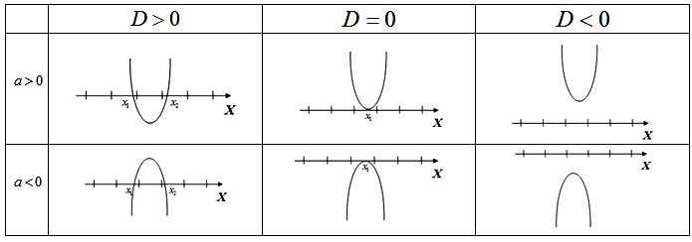

4) Алгоритм решения неравенств методом интервалов

Чтобы решить неравенство методом интервалов, необходимо:  1. Привести неравенство к виду, чтобы  справа был 0, а слева многочлен  в стандартном виде или дробь.  2. Найти корни многочлена или корни  числителя и корни знаменателя.  3. Нанести найденные числа на числовую  ось с учетом области определения  неравенства.  4. Определить знак левой части неравенств  на каждом промежутке.  5. Выбрать промежутки, соответствующие  знаку неравенства. | Решить неравенство:  а)  корни:  Ответ:  б)  Корень числителя: ; корень знаменателя:  Нанесем числа на числовую ось с учетом области определения неравенства. Определим знаки на каждом промежутке :  Ответ:

5) Определение. Несколько неравенств с одной переменной х образуют систему неравенств, если ставится задача найти все такие значения переменной, при которых каждое из заданных неравенств с переменной обращается в верное числовое неравенство. Любое такое значение х называют решением (или частным решением) системы неравенств.
6) Определение 1. Рациональное уравнение с двумя переменными x, y – это уравнение вида h(x; y) = g(x; y), где h(x; y), g(x; y) – рациональные выражения, т. е. алгебраические выражения, составленные из чисел и переменных x, y c помощью операций сложения, вычитания, умножения, деления и возведения в натуральную степень.
7) Определение 2. Решением уравнения р(x; y)= 0 называют всякую пару чисел (x; y) которая удовлетворяет этому уравнению, т. е. обращает равенство с переменной р(x; y)= 0 в верное числовое равенство.
8) Определение 3. Два уравнения h(x; y) = 0 и g(x; y) = 0 называют равносильными, если они имеют одинаковые решения (в частности, если оба уравнения не имеют решения).

